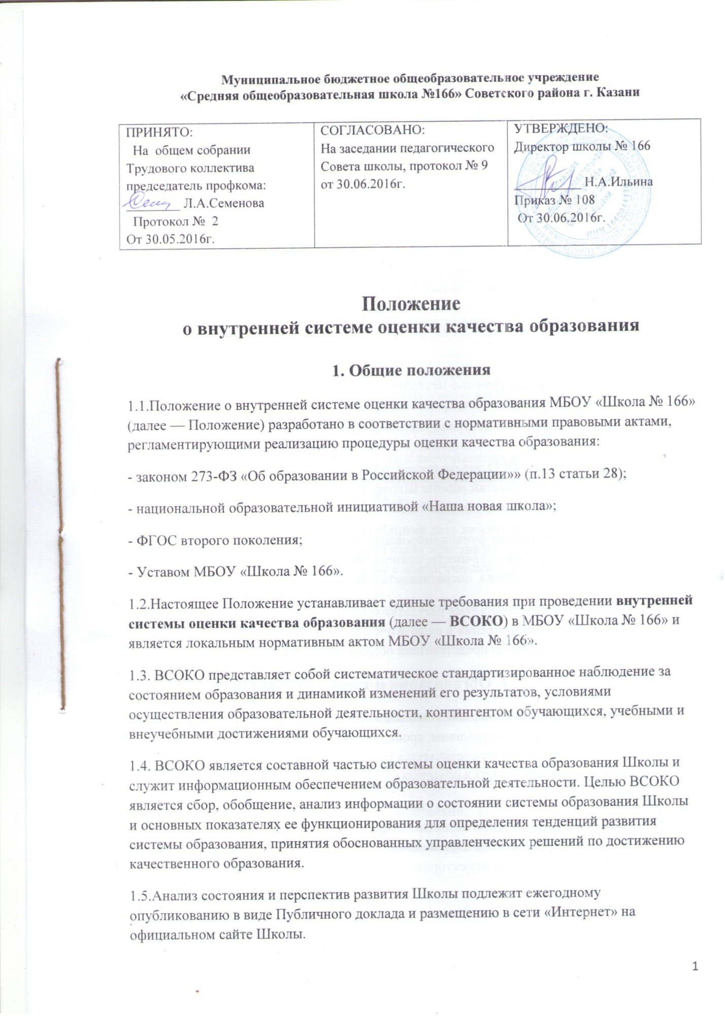Муниципальное бюджетное общеобразовательное учреждение
«Средняя общеобразовательная школа №166» Советского района г. Казани

ПРИНЯТО:  На общем собрании Трудового коллектива председатель профкома: ________ Л.А.Семенова  Протокол № 2  От 30.05.2016г. | СОГЛАСОВАНО:  На заседании педагогического Совета школы, протокол № 9 от 30.06.2016г. | УТВЕРЖДЕНО:  Директор школы № 166  __________ Н.А.Ильина  Приказ № 108  От 30.06.2016г.
Положение
о внутренней системе оценки качества образования

1. Общие положения
1.1.Положение о внутренней системе оценки качества образования МБОУ «Школа № 166» (далее — Положение) разработано в соответствии с нормативными правовыми актами, регламентирующими реализацию процедуры оценки качества образования:
- законом 273-ФЗ «Об образовании в Российской Федерации»» (п.13 статьи 28);
- национальной образовательной инициативой «Наша новая школа»;
- ФГОС второго поколения;
- Уставом МБОУ «Школа № 166».
1.2.Настоящее Положение устанавливает единые требования при проведении внутренней системы оценки качества образования (далее — ВСОКО) в МБОУ «Школа № 166» и является локальным нормативным актом МБОУ «Школа № 166».
1.3. ВСОКО представляет собой систематическое стандартизированное наблюдение за состоянием образования и динамикой изменений его результатов, условиями осуществления образовательной деятельности, контингентом обучающихся, учебными и внеучебными достижениями обучающихся.
1.4. ВСОКО является составной частью системы оценки качества образования Школы и служит информационным обеспечением образовательной деятельности. Целью ВСОКО является сбор, обобщение, анализ информации о состоянии системы образования Школы и основных показателях ее функционирования для определения тенденций развития системы образования, принятия обоснованных управленческих решений по достижению качественного образования.
1.5.Анализ состояния и перспектив развития Школы подлежит ежегодному опубликованию в виде Публичного доклада и размещению в сети «Интернет» на официальном сайте Школы.
1.6.В настоящем положении используются следующие термины:
Внутренняя система оценки качества образования — система сбора, обработки, анализа, хранения и распространения информации об образовательной системе и ее отдельных элементах, которая ориентирована на информационное обеспечение управления качеством образования,
позволяет судить о состоянии системы образования МБОУ «Школа № 166» в любой момент времени и обеспечить возможность прогнозирования ее развития.
Качество образования — интегральная характеристика системы образования, отражающая степень соответствия реальных достигаемых образовательных результатов нормативным требованиям, социальным и личностным ожиданиям.
1.7.Проведение ВСОКО ориентируется на основные аспекты качества образования:
качество результата;
качество условий (программно-методические, материально-технические, кадровые, информационно-технические, организационные и др.);
качество процессов.
1.8.Направления ВСОКО определяются, исходя из оцениваемого аспекта качества образования по результатам работы Школы за предыдущий учебный год, в соответствии с проблемами и задачами на текущий год.
Основными принципами функционирования внутренней системы качества образования являются объективность, точность, полнота, достаточность, систематизированность, оптимальность обобщения, оперативность (своевременность) и технологичность.
1.9.Основными пользователями результатов ВСОКО являются органы управления образованием, администрация и педагогические работники образовательных учреждений, учащиеся и их родители, представители общественности и т. д.
2. Организация и технология ВСОКО
2.1.Организационной основой осуществления процедуры ВСОКО является программа, где определяются форма, направления, сроки и порядок проведения ВСОКО, ответственные исполнители. На ее основе составляется годовая циклограмма, которая утверждается приказом директора школы и обязательна для исполнения работниками МБОУ «Школа № 166».
2.2.Для проведения ВСОКО назначаются ответственные лица, состав которых утверждается приказом директором Школы. В состав лиц, осуществляющих ВСОКО, включаются заместители директора по УВР, ВР, руководители школьных МО, учителя, члены Совета школы.
2.3.Проведение ВСОКО предполагает широкое использование современных информационных технологий на всех этапах сбора, обработки, хранения и использования информации.
3. Реализация ВСОКО
3.1.Реализация ВСОКО предполагает последовательность следующих действий:
определение и обоснование объекта оценивания;
сбор данных;
структурирование баз данных, обеспечивающих хранение и оперативное использование информации;
обработка полученных данных;
анализ и интерпретация полученных данных;
подготовка документов по итогам анализа полученных данных;
распространение результатов ВСОКО среди потребителей образовательной услуги.
3.2.Общеметодологическими требованиями к инструментарию ВСОКО являются надежность, удобство использования, доступность для различных уровней управления, стандартизированность и апробированность.
3.3.Основными инструментами, позволяющими дать качественную оценку системе образования, являются анализ изменений характеристик во времени (динамический анализ) и сравнение одних характеристик с аналогичными в рамках образовательной системы (сопоставительный анализ).
3.4.Методы проведения ВСОКО:
экспертное оценивание,
тестирование, анкетирование, ранжирование,
проведение контрольных и других квалификационных работ,
статистическая обработка информации;
наблюдение уроков, внеклассных мероприятий, родительских собраний;
собеседования с учащимися, педагогами, родителями.
4. Основные направления ВСОКО
4.1.Качество результата:
-оценка общего уровня усвоения обучающимися начальной школы базовых знаний и умений по общеобразовательным предметам;
-оценка общего уровня усвоения обучающимися 5 – 8, 10 классов базовых знаний и умений по общеобразовательным предметам;
-качество образования на основе государственной (итоговой) аттестации выпускников 9 классов (в том числе, в форме с использованием независимой оценке качества знаний);
-качество образования на основе государственной (итоговой) аттестации выпускников 11 классов;
-уровень воспитания или уровень сформированности у обучающихся ценностного отношения к действительности: к Отечеству, к себе;
- уровень участия в конкурсах (олимпиадах и др.);
- уровень готовности к продолжению образования;
- уровень состояние здоровья и психического развития учащихся;
-динамика правонарушений учащихся;
- процент обучающихся на «4» и «5» по классам и параллелям в сравнении класса с самим собой за прошлый год.
4.2.Качество условий:
4.2.1.Программно – методические условия:
-совершенствование учебных программ в течение 3-х лет;
-наличие утвержденной программы развития образовательного учреждения;
- наличие образовательной программы;
- наличие Рабочих программ по всем предметам.
4.2.2.Материально – технические условия:
-уровень травматизма;
- % обучающихся, охваченных оздоровлением и отдыхом на базе образовательного учреждения;
- распространение опыта (наличие выступлений на муниципальном, краевом, российском уровнях, в т.ч. печатные работы);
- уровень заболеваемости детей.
4.2.3.Кадровые условия:
-профессиональное образование педагогов (результаты аттестации и повышение квалификации педагогов);
-участие учителей в профессиональных конкурсах;
-показатели владения учителями инновационными технологиями;
- стабильность коллектива.
4.2.4.Информационно – технические условия:
- уровень информатизации обучения и управления;
- % обеспеченность учебниками;
- использование новых технологий в образовательном процессе;
4.2.5.Организационные условия:
-отсутствие предписаний Роспотребнадзора, Пожнадзора;
-соответствие СанПиН тепло-водо-электроснбжения, канализации, средств ПБ;
- % привлечения внебюджетных средств.
4.3.Качество процессов:
-ориентация на потребителя
-лидерство руководителя (результаты анкетирования);
-вовлечение всех сотрудников в реализацию программы школы;
-отсутствие жалоб;
-соответствие образования требованиям регионального рынка труда и
профессионального образования.
-имидж школы, гарантирующей стабильное качество образования и т.д.;
- качество уроков по итогам посещения администрацией;
- системность и систематичность воспитательной работы;
- профилизация и специализация обучения;
- инновационная деятельность образовательного учреждения;
- наличие Управляющего совета, совета старшеклассников,
ученического самоуправления.
Качество условий проводится на основании самообследования образовательной организации.
5.Этапы ВСОКО
5.1.Процесс ВСОКО состоит из 5 этапов:
5.1.1. Первый этап – нормативно – установочный (определение основных показателей, инструментария, определение ответственных лиц, подготовка приказа о сроках проведения).
5.1.2.Второй этап- информационно – диагностический (сбор информации с помощью подобранных методик).
5.1.3.Третий этап – аналитический (анализ полученных результатов, сопоставление результатов с нормативными показателями, установление причин отклонения, оценка рисков).
5.1.4.Четвертый этап – итогово – прогностический (разработка стратегии коррекционно – развивающей работы, предъявление полученных результатов на уровень педагогического коллектива, Управляющего совета).
5.2.По итогам анализа полученных данных ВСОКО готовятся соответствующие документы (отчеты, справки, доклады), которые доводятся до сведения педагогического коллектива, учредителя, родителей.
5.3.Результаты ВСОКО являются основанием для принятия административных решений на уровне Школы.
6. Срок действия положения
6.1. Срок действия данного положения не ограничен.
6.2. При изменении нормативно-правовых документов, регламентирующих деятельность МБОУ «Школа № 166» в Положение вносится изменения в соответствие с установленным порядком.

